【讲基金】养老目标基金真的能够养老吗？【20191211】

之前我们周四的时候，讲过财务自由的方案，告诉大家一个存钱和投资两相宜的方法， 你只要攒够了你的目标就可以实现财务自由，然后其实就可以退休了，这里我们就不赘述了，有兴趣的朋友可以看看精华里，11月21日的内容和12月5日的内容，老齐已经讲的很清楚了。

这两期内容发布之后，很多人都跑来问，说现在不是发行了养老目标基金吗？这些养老目标基金可以投吗？他是否能够起到养老的作用呢？今天我们就来分析一下养老目标基金到底会是一个什么表现。我们选取了表现较好的一只产品举例，

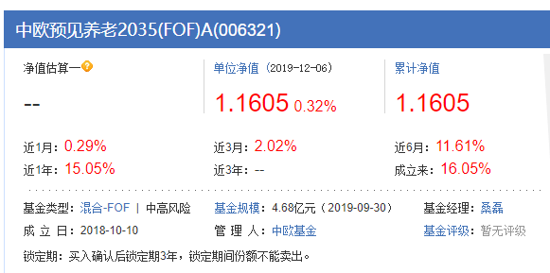

中欧预见养老2035FOF，代码是006321，注意读题，他的名称上有两个重要信息，一个是FOF，说明他是基金中的基金，这个基金主要用于投资于其他的基金产品。而不直接投资股票和债券。第二个信息是预见2035，换句话说，他的目标是在2035年创造一笔收入出来，让你可以养老。这个基金目前的状态是，开放申购，但暂停赎回，那意思就是只能进不能出，只要买入之后，就要锁定3年。通过这种强制操作，让投资者被迫长期持有。原因还是那个，他是一个长期目标基金，他的一切操作都指向了2035年这个远期目标。所以短期根本就不再人家的考虑之内。这个基金，应该说还是不错的，A类和C类加起来已经有5个多亿的份额了。

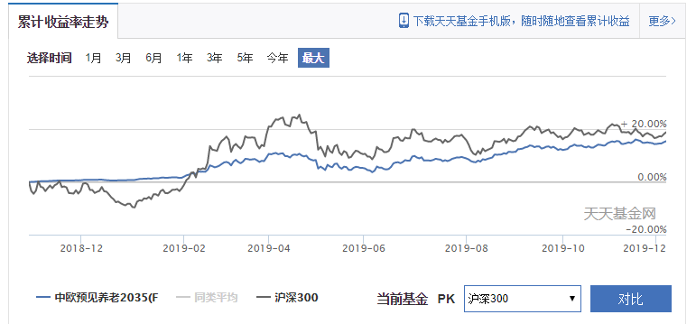

从收益表现看，命也不错，去年底开始募集建仓，没赶上最后的下跌，却直接赶上了今年的上涨，反弹的力度不大，但是也涨了10%，之后一路震荡向上，现在基本跟大盘涨幅差不多。

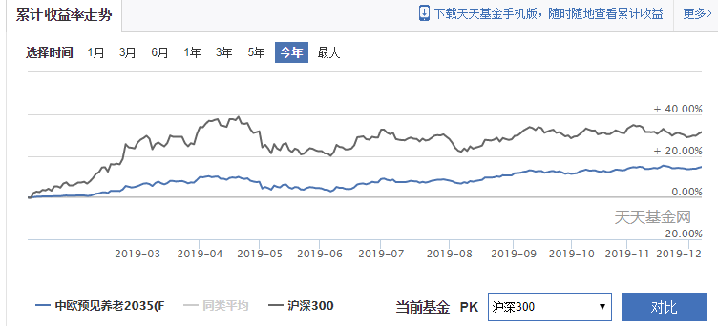

当然如果只看今年的涨幅，他还只是大盘的一半。而且波动也并不大，可见其股票类基金的仓位可能差不多也就一半

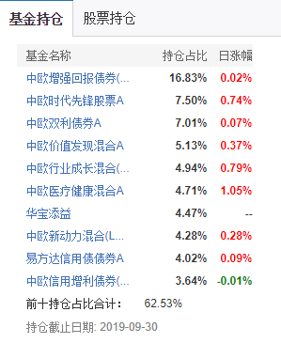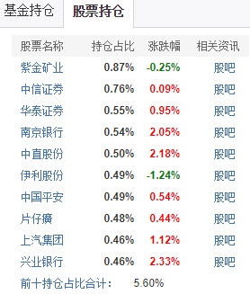

他绝大多数仓位都持有基金，也持有了很少一部分个股。在基金这边，大多数都是债券类资产，从他给的基本说明里，我们也能简单推算一下，

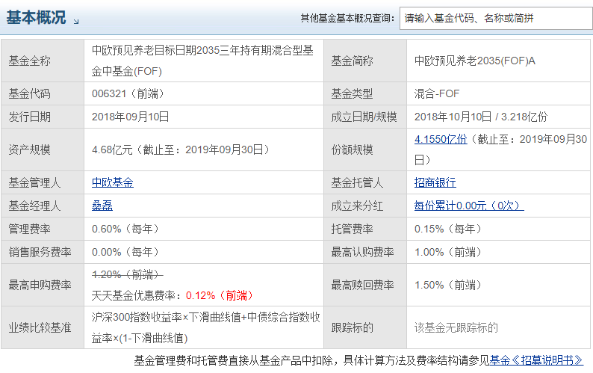

沪深300指数收益率×下滑曲线值+中债综合指数收益率×(1-下滑曲线值)

这是什么意思，首先你得弄清楚下滑曲线值，他是从50%开始，也就是说，这个基金的整体配置应该是从股债均配开始的。

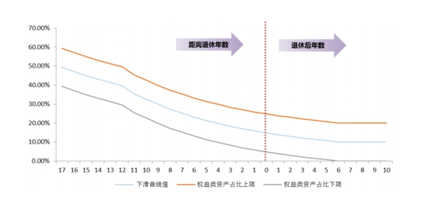

随着时间推进，下滑曲线逐渐向下，然后权益类资产，也就是股票和股票类基金的占比会逐渐下降，而债券的比例会逐渐上升。那么到底每年会是一个什么样的比例呢，咱也图省事，就不自己算了，人家都给算好了。

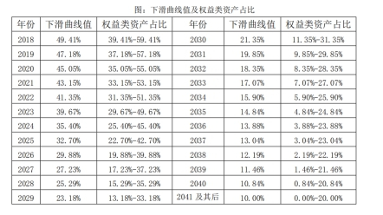

大概是个这样的比例关系，现在权益类资产差不多是4-6成之间。随着时间的推移，比例就会越来越小，到2035年权益资产就剩下5-25%了。到了2041年以后，下滑曲线值就是最低的10%，到时候就变成了一直二级市场债基。

那么这只基金能赚多少钱呢？我们假设他长期的收益就是他的业绩基准，基金经理没有跑输也没有跑赢，那么最后就是，从现在起一半股票，一半债券，股票的平均业绩是9%，债券是4%，那么加起来除以2，差不多就是6.5%的业绩，这是这只基金最高的业绩表现。之后每年都以0.1%的速度下滑，到后面权益资产越来越少，所以下滑也越来越慢，2035年估计就不到5%了，2040年也就是4.6%左右。如果要算年化回报的话，可能总体也就5-5.5%之间。其实收益并不高。

你要是拿这个东西去养老的话，投资20年，回报差不多是2.65倍，也就是说1万块钱，变成了26500块钱。似乎意义并不是很大。

而现在基金公司倡导大家定投这个养老目标基金，那么我们再算一笔账。从2018年开始，每月投2000进去，按照复利计算，到了2041年，你也才有113万，而投入的本金合计也有57万了，也就是说再漫长的20多年中，你只让资产翻了一倍。

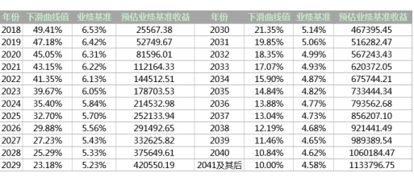

这个实在是缺少吸引力。

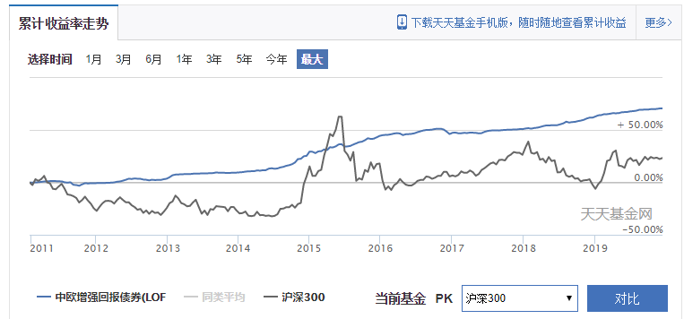

甚至我们拿他的第一重仓基金，中欧增强回报债券做个比较，这个基金现在是第9年，回报就已经达到71%，年化回报是6.15%，他是纯债的产品，所以走势肯定要比养老目标积基金更稳。所以，这就让我们有一种，脱了裤子放屁的感觉，瞎折腾半天，结果根本就是多此一举。养老目标基金的设计逻辑，根本就不能帮你实现养老，他的收益根本就不够。顶多也就能起个保值和存钱的作用。将将能跑赢通胀。



另外，从基金经理来看，足以说明基金公司对于这种基金的态度，完完全全的新手，之前从没有管理基金的经验。之前也只是个研究员而已。

**结论**

**1、养老目标基金到现在为止仍然只是个噱头，从设计的逻辑，就有比较大的问题。所以这东西没啥意思，能不买就不买。**

**2、收益不会很高，顶多也就跟纯债基金差不太多。而且后面收益会越来越低。有些人40多岁，正是收入最强的时候，但养老目标基金却开始在可以降低风险，丧失效率，这完全得不偿失。**

**3、美其名曰是fof产品，但各家基金公司，基本都只买自己家的产品。这对他们本身最有利，但却让投资者最不利。并不能将最好的基金形成组合。**

**4、养老这个事，有很强的个性化，每个人对于养老的需求都不一样，想通过这样一款标准化的产品，实现养老目标，几乎不可能。**

**5、要想养老，还是结合自身情况，去做我们的财务自由组合，先根据开销制定目标，再反向倒退操作，从第三个账户开始装，把账户3装满了，再装账户2，账户2装满的时候，你基本也就可以额财务自由了。还是去看11月21日的内容和12月5日的内容**